Название раздела  Unittitle |  |  | Работа с информацией
Сабақтың тақырыбы  Темаурока  Theme of the lesson |  |  | Кодирование числовой информации
Күні  Дата  Date |  |  | 24.11.22
Сынып  Класс  Grade: |  |  | 6
Оқу мақсаты (пәндік оқу бағдарламасынан)  Цели обучения (из предметной учебной программы)  Learning objectives (MYP/DP objectives from the subject curriculum) |  |  | переводить числа между двоичными, восьмеричными, десятичными и шестнадцатеричными системами счисления
Сабақтың мақсаты  Целиурока  Lesson objectives |  |  | Научить учащихся кодировать числовую информацию (переводить числа между двоичными, восьмеричными, десятичными и шестнадцатеричными системами счисления)
ATLдағдылары (топ және кластер)  ATLнавыки (группа и кластер)  ATLskills (group&cluster) |  |  | Исследование - Навыки информационной грамотности  Представлять информацию в различных форматах и платформах.
Жоспар/ План/Plan
Сабақ кезеңі  Этап урока  Stage | Уақыт/Время/ Timing | Сабақтың барысы /Ход урока/Procedure |  |  | Ресурстар  Ресурсы Resources
Ой шақыру  Вызов  Starter | 10 мин | Актуализация знаний. Предложить учащимся задание для мозгового штурма и систематизации имеющихся знаний о кодировании.  Пифагор говорил: “Всё есть число”. Вы согласны с этим утверждением?  Для того чтобы понять, что такое система счисления нам необходимо вспомнить как люди считали в древности. Учащимся предлагается заполнить «корзину идей», расположенную на доске, записывая ответ на стикер и проговаривая свой ответ, учащиеся приклеивают свой стикер. Далее обсуждаются ответы и подводятся итоги.  Далее учащимся предлагается ответить на следующие вопросы устно. Для того чтобы понять с чем им предстоит работать на уроке.  - Как вы думаете, почему люди разных стран, говорят на разных языках, а считают одинаково?  - Какой код является понятным для компьютера?  - Что такое система?  - Ключевой вопрос (к нему вернемся в конце урока) «Чем отличается число от цифры?», вывешен на доске.  Для повторения темы прошлого урока, учащимся необходимо декодировать текст, используя таблицу кодировки ASCII (ответ: Шифрование чисел). Далее учащиеся попробуют самостоятельно сформулировать тему и цель урока. |  |  | Презентация  https://www.youtube.com/watch?v=djAylGHstqE
Негізгібөлім  Основная часть  Mainpart | 45 мин | В начале идет просмотр видеоролика «Общие сведения о СС». Далее объясняется что такое система счисления, основание и алфавит СС.  Потом будем рассматривать как числа записываются в 10 и 2 системах счисления. Далее будет показан алгоритм перевода целых чисел (2, 8, 10, 16 систем счисления) из одной системы счисления в другую.  Самостоятельная работа.  1) Перевод чисел на двоичную систему счисления  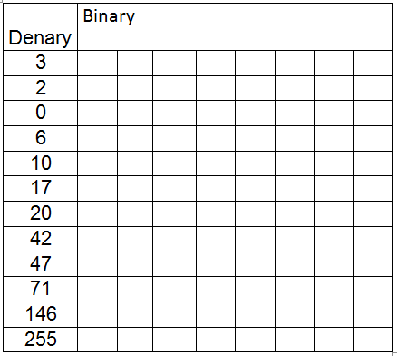  2) Переведите следующие двоичные числа в десятичную  a) 00011000  b) 00000101  c) 00010110  d) 01101011  e) 01111000  f) 10100100  g) 10100101  h) 10111100  i) 11010111  j) 11100110  k) 11111010  Далее будет рассматриваться восьмеричная и шестнадцатеричная системы счисления. И алгоритм перевода из одной СС в другую.  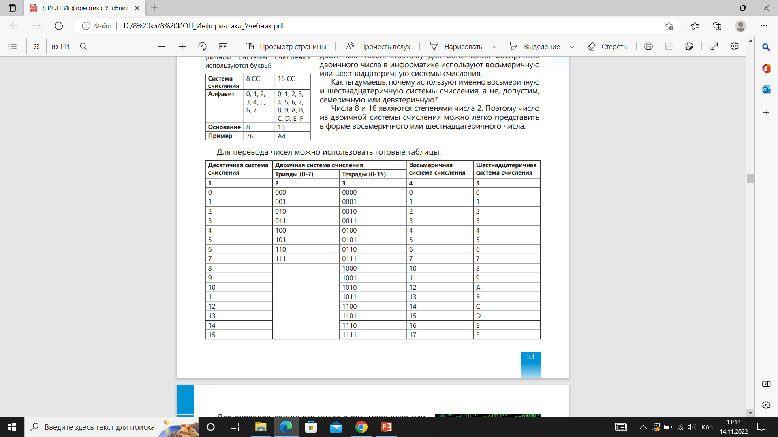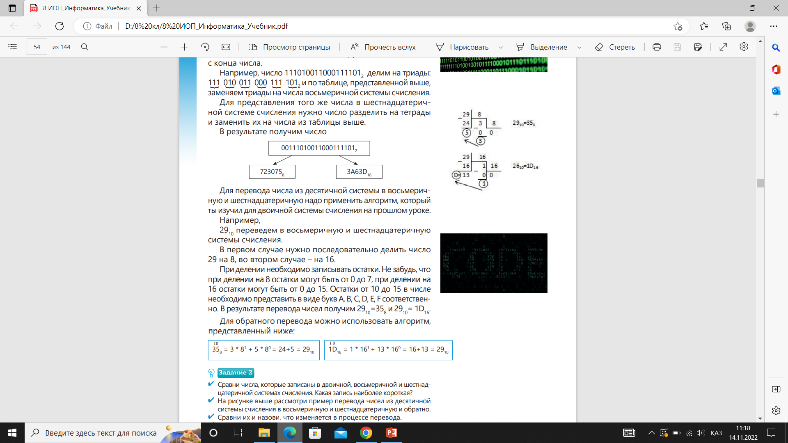  Далее будет показан обратный перевод из 8СС/16СС в 10СС:  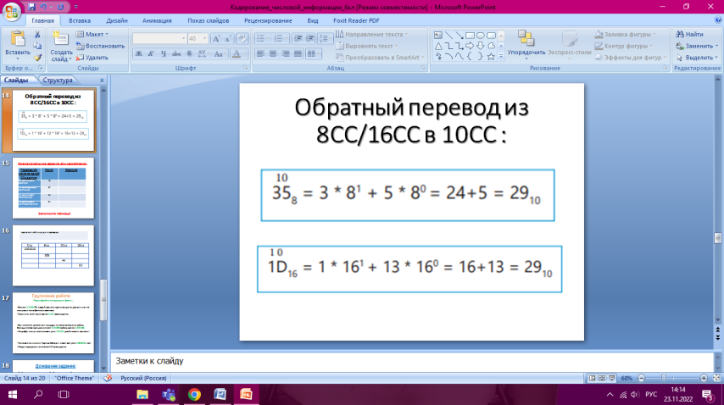  Для закрепления перевода необходимо будет заполнить карточку:  2 cc 8 cc 10 cc 16 cc  1001010  263  44  D1  Домашнее задание.  1. Напишите размер вашей обуви в двоичной системе счисления, восмеричной СС и шестнадцатеричной СС  2. Напишите номер дня вашего дня рождения в двоичной системе счисления, восмеричной СС и шестнадцатеричной СС  3. Укажите свой возраст в двоичной системе счисления, восмеричной СС и шестнадцатеричной СС  4. Укажите ваш рост в сантиметрах в двоичной системе счисления, восмеричной СС и шестнадцатеричной СС.  Групповая работа «Расшифруйте следующие факты». Учащиеся делятся на 3 группы по цветам (синие, красные, зеленые). Каждая группа получает по 2 факта, необходимо перевести числа из 2СС в 10СС. Как только отагадали ответ, находят свой факт на стенах кабинета и записывают ответ. Побеждает та команда, которая нашла ответ раньше всех остальных.  - Более 110010% людей всего мира никогда не делали или не получали телефонных звонков.  - Гориллы спят примерно 1110 часов в день.  - Вы можете узнать пол лощади по количеству его зубов. Большинство самцов имеют 101000 зубов, самки 100100.  - Жирафы могут чистить свои уши 10101 дюймовым языком!  - Человек по имени Чарльз Озборн делает икоту вот уже 1000101 лет!  - Люди в среднем смеются 111 раз в день.  Раздать каждому данную таблицу для обобщения и закрепления:  Переведите число из одной СС в другую Число Формула  Из десятичной в двоичную 45  Из восьмеричной в десятичную 67  Из десятичной в восьмеричную 32  Из десятичной в шестнадцатеричную 51  Вернуться к ключевому вопросу и ответить на него.  https://learningapps.org/1661015  https://learningapps.org/1745806  https://learningapps.org/display?v=puf5kbb7j20  https://learningapps.org/display?v=psmjja8pk20  http://learningapps.org/306510 |  |  | Презентация  https://learningapps.org/1661015  https://learningapps.org/1745806  https://learningapps.org/display?v=puf5kbb7j20  https://learningapps.org/display?v=psmjja8pk20  http://learningapps.org/306510  Карточки  таблица
Ой толғаныс  Рефлексия  Reflection | 5 мин | В конце урока учащиеся отмечают баллами нужный сектор  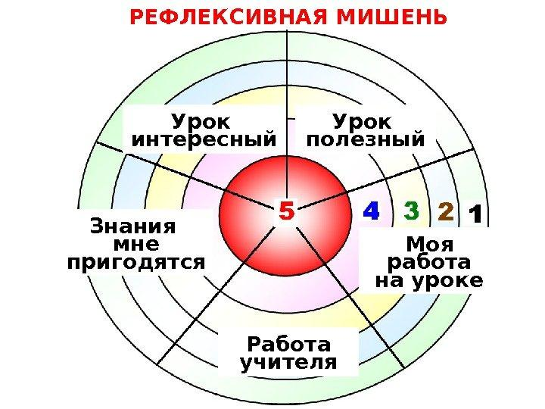  (Для проведения анализа деятельности учащихся и учителя на уроке)
Қосымша ақпарат Дополнительная информация Additional information
Дифференциация  Дифференциация  Differentiation |  |  |  | Бағалау  Оценивание  Assessment
Дифференциация по интересам, стилю обучения и уровню сложности:Разноуровневые задания.  Переход от базовых задании к усложненным заданиям. |  |  |  | Оценивание будет производится по выполненным практическим занятиям и по устным ответам.
Безопасная работа в кабинете информатики
- соблюдать дисциплину и порядок, правила техники безопасности и чистоту;
- занимать рабочие места согласно указаниям учителя и не менять их самовольно;
- заниматься только тем видом деятельности, которую определил учитель;
- немедленно сообщать учителю о любых замеченных неисправностях оборудования или неверной работе программного обеспечения;
- немедленно сообщать учителю о любом случае травматизма в кабинете, особенно от электрического тока.

